**Министерство науки и высшего образования Российской Федерации** **Федеральное государственное бюджетное образовательное учреждение высшего образования** **«Московский государственный технический университет** **имени Н.Э. Баумана**

**(национальный исследовательский университет)»**

**(МГТУ им. Н.Э. Баумана)**

**Факультет «Информатика и системы управления»**

**Кафедра ИУ5 «Системы обработки информации и управления»**

Лабораторная работа №3 по электронике

“Стабилизаторы напряжение”

Вариант № 86

Выполнил:

студент группы ИУ5-45Б

Коновалов И. Н.

Проверил:

Белодедов М. В.

2023 г.

Полученное задание:

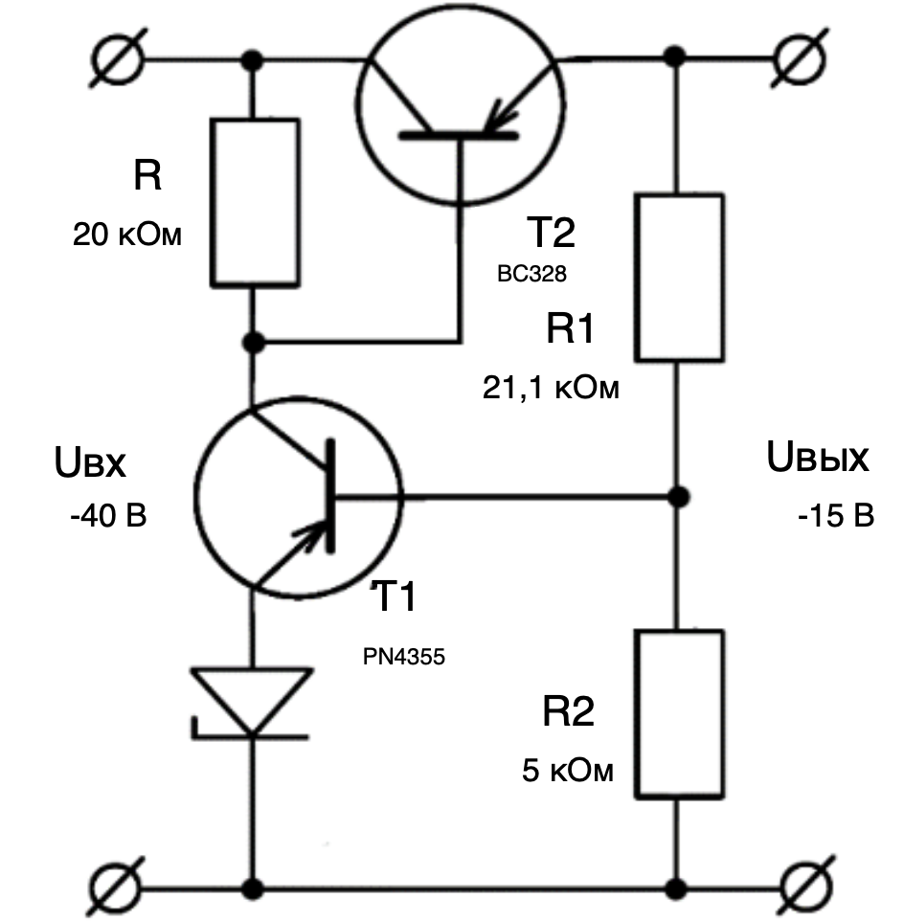

Транзистор T1 PN4355

Транзистор T2 BC328

Входное напряжение Uвх = −40 В

Выходное напряжение Uвых = −15 В

Iвых = 0,6 А

Измерим коэффициент β транзисторов:

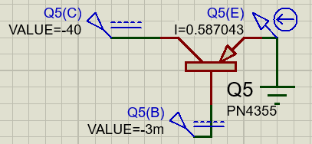

Коэффициент β1 = Iк1/Iб1 = 0,587/0,003 = 196

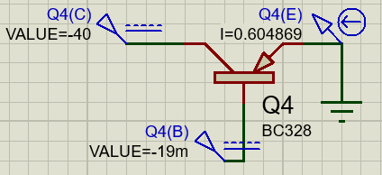

Коэффициент β 2 = Iк2/Iб2 = 0,605/0,019 = 32

Далее рассчитываем номиналы элементов:

R = 20 кОм

R1 = 21,1 кОм

R2 = 5 кОм

Выберем диод 1N4370A

Номинальная нагрузка равна:

Rн = Uвых/Iвых = 15/0,6 = 25 Ом

Соберем данную схему в Proteus 8 Professional, однако вместо одного транзистора T2 используем составной транзистор, измерим выходное напряжение:

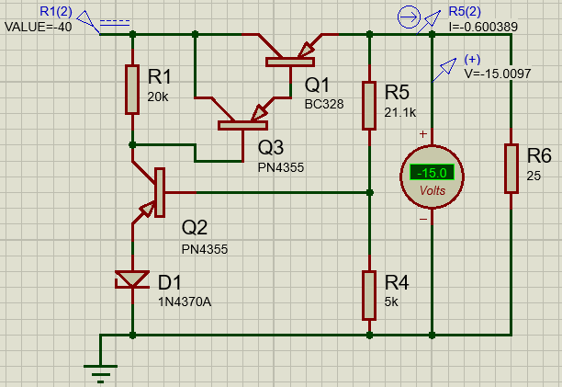

Uвых = 15 В

Оценим коэффициент стабилизации:

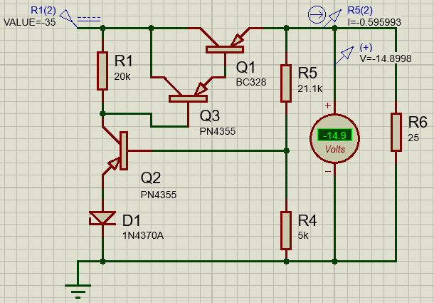

K = ΔUвх/ΔUвых = (35 − 40)/(14,9 – 15) = 50

Поскольку коэффициент стабилизации К>20, то значение достаточно большое.

Снимем нагрузочную характеристику стабилизатора:

Uвх1 = 40 В

|  |  |  |
| --- | --- | --- |
| Rн, Ом | Uвых, В | Iвых, А |
| ∞ | 15,08 | 1,508E-07 |
| 1000 | 15,07 | 0,01507 |
| 100 | 15,07 | 0,1507 |
| 20 | 14,98 | 0,75 |
| 10 | 14,61 | 1,461 |
| 9 | 14,4 | 1,6 |
| 8,5 | 14,2 | 1,67 |
| 8 | 13,85 | 1,73 |
| 7,5 | 13,3 | 1,77 |
| 7 | 12,66 | 1,81 |
| 5 | 9,78 | 1,957 |
| 3 | 6,39 | 2,13 |
| 1 | 2,34 | 2,34 |
| 0 | 0 | 2,46 |

Rвых1 = −dUвых1/dIвых1 = −(14,98−15,07)/(0,75−0,1507) = 0,15 Ом

Uвх2 = 28 В

|  |  |  |
| --- | --- | --- |
| Rн, Ом | Uвых, В | Iвых, А |
| ∞ | 14,82 | 1,482E-07 |
| 1000 | 14,82 | 0,01482 |
| 100 | 14,8 | 0,148 |
| 20 | 14,59 | 0,73 |
| 15 | 14,33 | 0,955 |
| 13,5 | 14,08 | 1,04 |
| 12 | 13,47 | 1,12 |
| 10 | 12,07 | 1,207 |
| 5 | 7,32 | 1,46 |
| 1 | 1,75 | 1,75 |
| 0 | 0 | 1,84 |

Rвых2 = −dUвых2/dIвых2 = −(14,59−14,8)/(0,73−0,148) = 0,361 Ом

Uвх3 = 60 В

|  |  |  |
| --- | --- | --- |
| Rн, Ом | Uвых, В | Iвых, А |
| ∞ | 15,35 | 1,535E-07 |
| 1000 | 15,35 | 0,01535 |
| 100 | 15,34 | 0,1534 |
| 20 | 15,3 | 0,765 |
| 10 | 15,17 | 1,517 |
| 8 | 15,05 | 1,88 |
| 7 | 14,94 | 2,13 |
| 6 | 14,71 | 2,45 |
| 5,5 | 14,45 | 2,63 |
| 5 | 13,81 | 2,76 |
| 4,5 | 12,73 | 2,83 |
| 3 | 9,06 | 3,02 |
| 1 | 3,32 | 3,32 |
| 0 | 0 | 3,49 |

Rвых3 = −dUвых3/dIвых3 = −(15,3−15,34)/(0,765−0,1534) = 0,065 Ом

Снимем передаточную характеристику стабилизатора:

Rн = 25 Ом:

|  |  |
| --- | --- |
| Uвх, В | Uвых, В |
| 0 | 0 |
| 10 | 7,24 |
| 17 | 12,22 |
| 20 | 13,89 |
| 22,5 | 14,33 |
| 25 | 14,53 |
| 30 | 14,76 |
| 40 | 15,01 |
| 60 | 15,31 |
| 80 | 15,53 |

Кст1 = dUвх1/dUвых1 = (60−40)/(15,31−15,01) = 67

0,5Rн= 12,5 Ом:

|  |  |
| --- | --- |
| Uвх, В | Uвых, В |
| 0 | 0 |
| 10 | 5,65 |
| 20 | 10,42 |
| 27 | 13,39 |
| 30 | 14,17 |
| 33 | 14,49 |
| 40 | 14,81 |
| 60 | 15,23 |
| 80 | 15,48 |

Кст2 = dUвх2/dUвых2 = (60−40)/(15,23−14,81) = 48

2Rн = 50 Ом:

|  |  |
| --- | --- |
| Uвх, В | Uвых, В |
| 0 | 0 |
| 10 | 8,13 |
| 15 | 12,54 |
| 17 | 13,85 |
| 18 | 14,11 |
| 20 | 14,37 |
| 40 | 15,05 |
| 60 | 15,34 |
| 80 | 15,55 |

Кст3 = dUвх3/dUвых3 = (60−40)/(15,34−15,05) = 69

В режиме холостого хода:

|  |  |
| --- | --- |
| Uвх, В | Uвых, В |
| 0 | 0 |
| 10 | 9,05 |
| 13 | 12,04 |
| 15 | 13,72 |
| 17 | 14,22 |
| 20 | 14,5 |
| 40 | 15,08 |
| 60 | 15,35 |
| 80 | 15,56 |

Кст4 = dUвх4/dUвых4 = (60−40)/(15,35−15,08) = 74